

**小一**

**2022/9/30**

阶段课程一《我上幼儿园》

”

** 01 来园情况 **

1. **来园人数**：今日来园幼儿17位小朋友，9位小朋友请假了！
2. **情绪管理：**今天所有的小朋友都开开心心的来上学啦！大家很棒哦。
3. **点心环节：**所有小朋友都吃了饼干喝了牛奶。

今天我们先进行了国庆假期的安全教育，和爸爸妈妈外出要怎么做，防溺水。

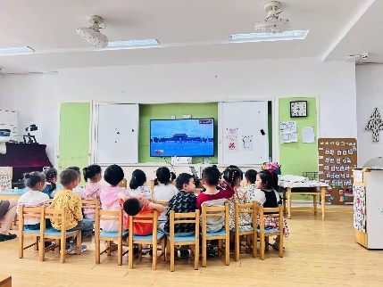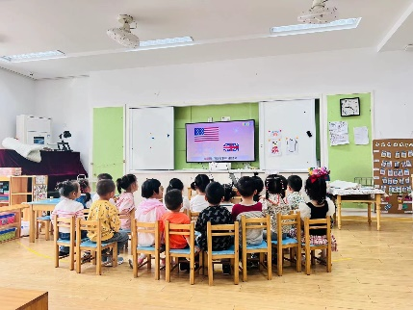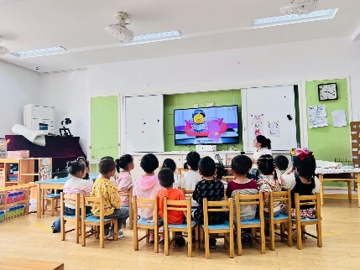

《国旗》，今天我们认识了国旗，并且进行了国旗的涂色，大部分小朋友都知道了国旗的全称叫五星红旗，上面有五颗黄色的星星。

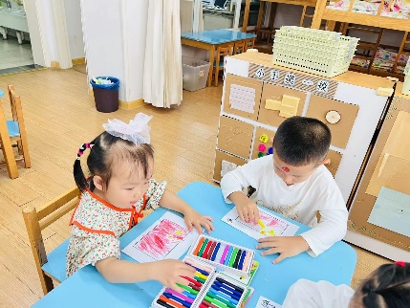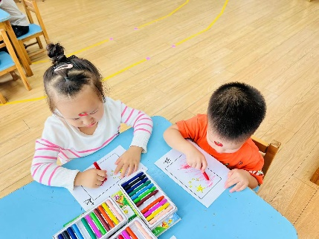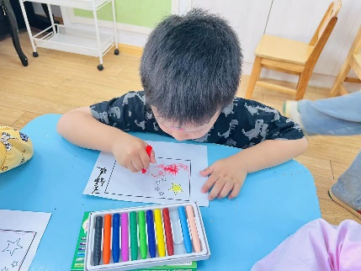

我和国旗合个影，下午我们准备了爱心的红旗贴纸和两面红旗，两位两位小朋友们一起拿着红旗合影，大家可开心啦！

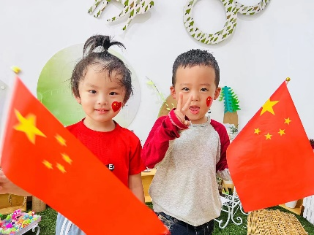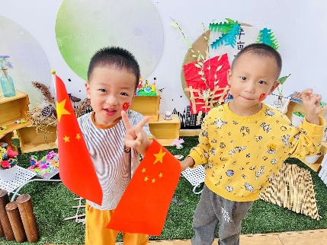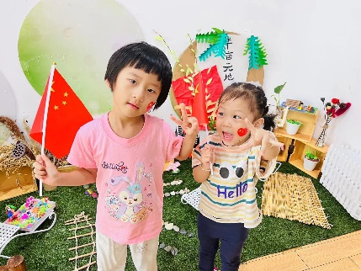

**mmexport1590938236088mmexport1590938236088**

**03生活活动**

**午饭情况**

今天吃得是红烧鸡腿、清炒莴苣丝、冬瓜海带汤，水果：梨子，点心：饼干。所有小朋友的鸡腿都吃完了。

